ĐỀ THI THỬ MÔN HỌC

**THIẾT KẾ CƠ SỞ DỮ LIỆU**

**I. PHẦN THI TRẮC NGHIỆM KHÁCH QUAN**: Hãy chọn một đáp án đúng nhất

**Câu 1:** Ngôn ngữ truy vấn dữ liệu SQL là độc lập với bất kỳ một hệ quản trị CSDL nào. Phát biểu đó đúng hay sai?

A. Đúng

B. Sai

**Câu 2 ….Câu 10:** Toàn bộ nội dung lý thuyết đã học về chuyển đổi thực thể, liên kết sang quan hệ, trigger, cursor, RAID, lock, try…catch, transaction, procedure, function, các tiến trình, mô hình, index,…

**II. PHẦN THI THỰC HÀNH**

**Câu 1:** (1 điểm) Anh (chị) hãy tạo cơ sở dữ liệu QLBanDienThoai_TênAnh(chị)_MaSV (câu lệnh tạo CSDL được lưu trong file DeThiThu):

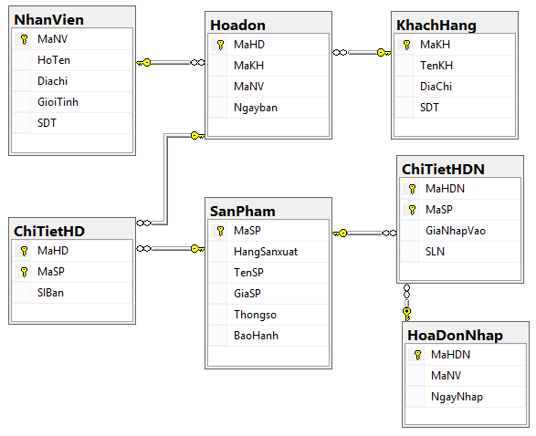

**Câu 2:** (1 điểm) Tạo thủ tục có đầu vào là ngày hóa đơn, đầu ra là số mặt hàng bán trong ngày đó

**Câu3:**(1điểm)Tạo hàm có đầu vào là mã khách hàng,năm, đầu ra là danh sách các hóa đơn

khách hàng mua trong năm

|  |  |  |  |
| --- | --- | --- | --- |
| Mã KH | Mã hóa đơn | Ngày mua | Tổng tiền |
| 0002 | 0006 | 2015-03-18 00:00:00.000 | 19480000 |
| 0002 | 0012 | 2015-03-22 00:00:00.000 | 31680000 |
| 0002 | 0020 | 2015-03-24 00:00:00.000 | 6000000 |
| … |  |  |  |

**Câu 4:** (1 điểm) Tạo View thống kê hàng tồn dựa trên số lượng nhập và bán trong năm 2015

|  |  |  |  |  |
| --- | --- | --- | --- | --- |
| Mã hàng | Tên hàng | Số lượng nhập | Số lượng xuất | Tồn |
| … | … | … |  |  |

**Câu 5:** (1 điểm) Thêm các trường Số lượng hàng mua vào Hóa đơn. Tạo Trigger cập nhật tự động cho trường này. (tính tổng số lượng bán của toàn bộ hàng trong mỗi hóa đơn)

**Câu 6:** (1 điểm) Tạo hai login A và B, gán quyền Select, Insert, Update cho A trên bảng Hóa đơn và chi tiết hóa đơn, cho phép A được phép gán những quyền này cho người khác

A gán quyền cho B, hãy đăng nhập dưới tài khoản B để kiểm tra

**Câu 7:** (1 điểm) Là một câu khó hơn trong giải quyết vấn đề, các em có thể dùng các câu lệnh sql cơ bản hoặc con trỏ, bảng tạm để giải quyết